4203201
ZEMİN MEKANİĞİ
FİNAL SINAVI
06.01.2014

Öğrenci adı soyadı:
S.1 | S.2 | S.3 | S.4 | TOPLAM
Numara:
Grup:

- a) Zeminlerde bir boyutlu su akımını ifade eden bağıntıyı (Darcy Yasası) yazarak eşitlikteki terimlerin anlamlarını kısaca açıklayınız.
b) Nehir kenarında şekildeki gibi bir kazı yapılacaktır. Permeabilitesi (geçirimliliği) ihmal edilebilecek kadar küçük olan kil tabakası altında 2 m kalınlığında bir silt tabakası mevcuttur. Nehirden kazı alanına silt tabakası vasıtasıyla su akımı olmaktadır ve gelen su pompa yardımı ile boşaltılmaktadır. Silt tabakasının permeabilitesi k = 2x10⁻⁵ cm/sn’dir.
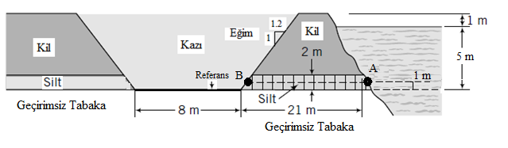
i. Hidrolik eğimi hesaplayınız.
ii. Nehirden gelen su akımını birim uzunluk için hesaplayınız.
iii. Silt tabakasının giriş (A) noktası ve çıkış (B) noktasında toplam hidrolik yük (h) ve su basınçlarını (u) hesaplayınız.

- Şekilde gösterilen zemin profili üzerinde inşa edilecek bir yapıya ait radye temel sisteminin tabanı -3.0 m kotuna yerleştirilecektir. Radye temelin boyutları 20 m x 20 m olup kendi ağırlığı ile birlikte üst yapıdan temel sistemine q = 200 kPa uniform basınç geleceği tahmin edilmektedir.
a) Radye temelin merkezi altında kil tabakasında meydana gelecek nihai konsolidasyon oturmasını normal konsolide kil durumu için hesaplayınız. (Yayılı yüklemeden dolayı gerilme artışını hesap etmek için basitleştirilmiş yöntem kullanılacaktır.)

b) Ön konsolidasyon basıncı σ_{p}′ = 160 kPa olması durumunda kil tabakasında oluşacak konsolidasyon oturmasını hesap ediniz.
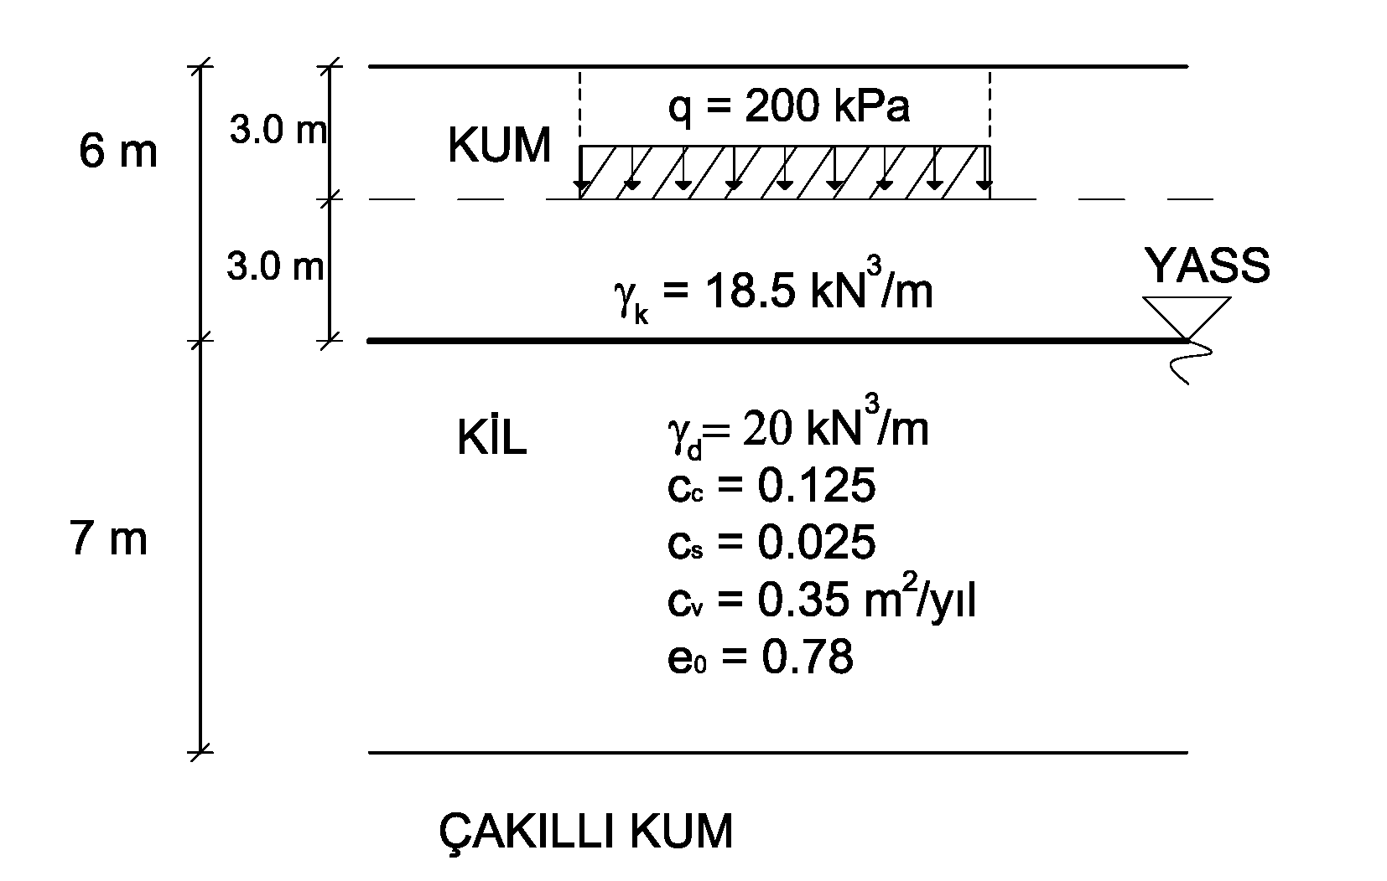

c) 10 yıl sürede meydana gelecek oturma miktarını normal konsolide kil durumu için hesaplayınız.

U(%) | 10 | 20 | 30 | 40 | 50 | 60 | 70 | 80 | 90
T | 0,008 | 0,031 | 0,071 | 0,126 | 0,197 | 0,287 | 0,403 | 0,567 | 0,848

- a) Kumların kayma mukavemetini etkileyen faktörleri yazınız.
b) Suya doygun normal konsolide bir kil zeminden, aynı derinlikten alınan 3 adet kil numune üzerinde laboratuvarda 2 adet konsolidasyonlu-drenajsız (CU) ve bir adet konsolidasyonsuz-drenajsız (UU) üç eksenli basınç deneyi gerçekleştirilmiştir. Deneylerde kullanılan hücre basıncı değerleri, deney sonunda ölçülen boşluk suyu basıncı ve deviatörik gerilme değerleri aşağıdaki tabloda verilmiştir.
Deney | Hücre Basıncı, σ₃ (kPa) | Deviatör Gerilme, Δσ (kPa) | Boşluk Suyu Basıncı, u_{f} (kPa)
CU-1 | 100 | 70.4 | 32
CU-2 | 180 | 134.6 | 50
UU | 100 | 84 | 19.2

- CU deneyleri sonuçlarını kullanarak Mohr daireleri ve göçme zarfını çiziniz. Bu zemine ait efektif kayma mukavemeti parametrelerini hesaplayınız.
- UU deneyi sonucunu dikkate alarak Mohr dairesini çiziniz ve zeminin drenajsız kayma mukavemeti değerini hesaplayınız.

- a) Konsolidasyon ile kompaksiyonu kısaca açıklayarak aralarındaki farkı açıklayınız.
- Laboratuvarda yapılan kompaksiyon deneyinin sonuçları aşağıda verilmiştir.

γ_{n} (kN/m³) | 16 | 16,5 | 17,8 | 18,7 | 18,1 | 17,5
w(%) | 8 | 10 | 12 | 14,5 | 16,7 | 18,5

- Kompaksiyon eğrisini çiziniz. Optimum su muhtevası ve maksimum kuru birim hacim ağırlığı belirleyiniz.
- Bu zeminden, %95 rölatif kompaksiyon şartı ile inşa edilecek 15000 m³ hacimli bir dolgu için arazi boşluk oranı 1.3 ve G_{s}=2.72 olan zeminden kaç m³ kazılması gerektiğini bulunuz.

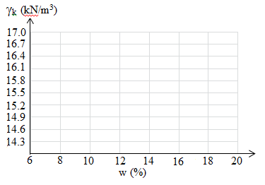

Sınav süresi 90 dakikadır. Başarılar…

